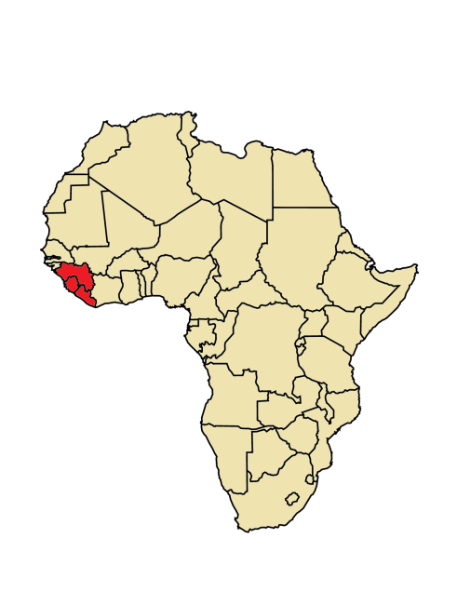
Si vous avez séjourné en Sierra Leone, Guinée, ou au Libéria le mois passé, il est possible que vous ayez été exposé au virus Ebola

01/08/20154

Qu'est-ce qu’Ebola ? Ebola est la cause d’une fièvre hémorragique virale. Les symptômes incluent : fièvre, mal à la tête, douleurs articulaires et musculaires, faiblesse, diarrhées, vomissements, mal au ventre, perte d’appétit et saignements anormaux. Les symptômes peuvent apparaître entre 2 et 21 jours après l’exposition au virus Ebola, 8 à 10 jours étant le délai le plus commun.

Comment Ebola se transmet-il ? Vous ne pouvez contracter Ebola qu’en :
- Touchant le sang ou les fluides corporels d’une personne malade ou décédée d’Ebola
- Touchant des objets contaminés tels que des aiguilles de seringues
- Touchant des chimpanzés, gorilles ou chauve-souris infectés, leur sang ou autres fluides corporels, ou leur viande

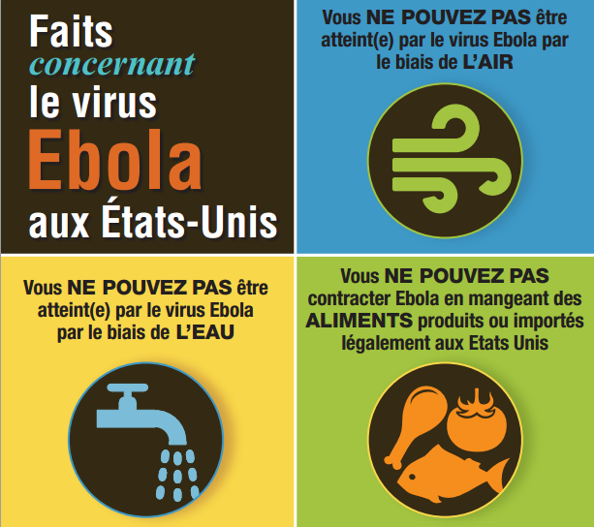

Ebola ne se transmet PAS par l’air, l’eau, ou des aliments produits aux USA.

Pour plus d’informations :
www.ncdhhs.gov/ebola/
Enter your agency information/logos here

Ligne d’information publique Ebola en Caroline du Nord : 1-844-836-8714

North Carolina Public Health
NC Department
of Health and
Human Services

